เวียดนามเหนือ ตามด๋าว ซาปา ฮานอย 5 วัน 4 คืน
ซุปตาร์…ล่าหมอกกอดหนาวที่ซาปา
กำหนดการเดินทางเดือน ตุลาคม 2569 - มีนาคม 2570
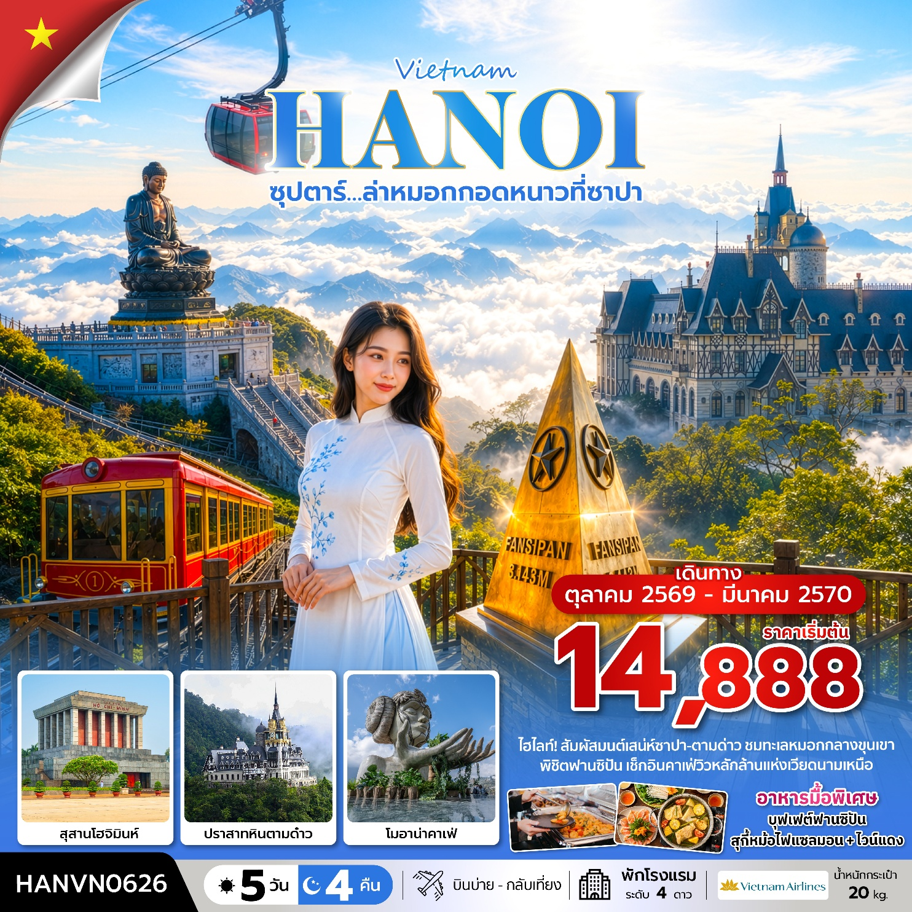

- พิชิตยอดเขาฟานซีปัน หลังคาแห่งอินโดจีน
- เที่ยวซาปา นั่งรถไฟชมวิว เช็กอินโมอาน่าคาเฟ่
- เที่ยวเมืองตากอากาศตามด๋าว ชมโบสถ์หินและตลาดกลางคืน
- ชมไฮไลท์ฮานอย ทะเลสาบคืนดาบ ถนน 36 สาย และช้อปปิ้ง
- พัก เมืองตามด๋าว 1 คืน , เมืองซาปา 2 คืน , ฮานอย 1 คืน
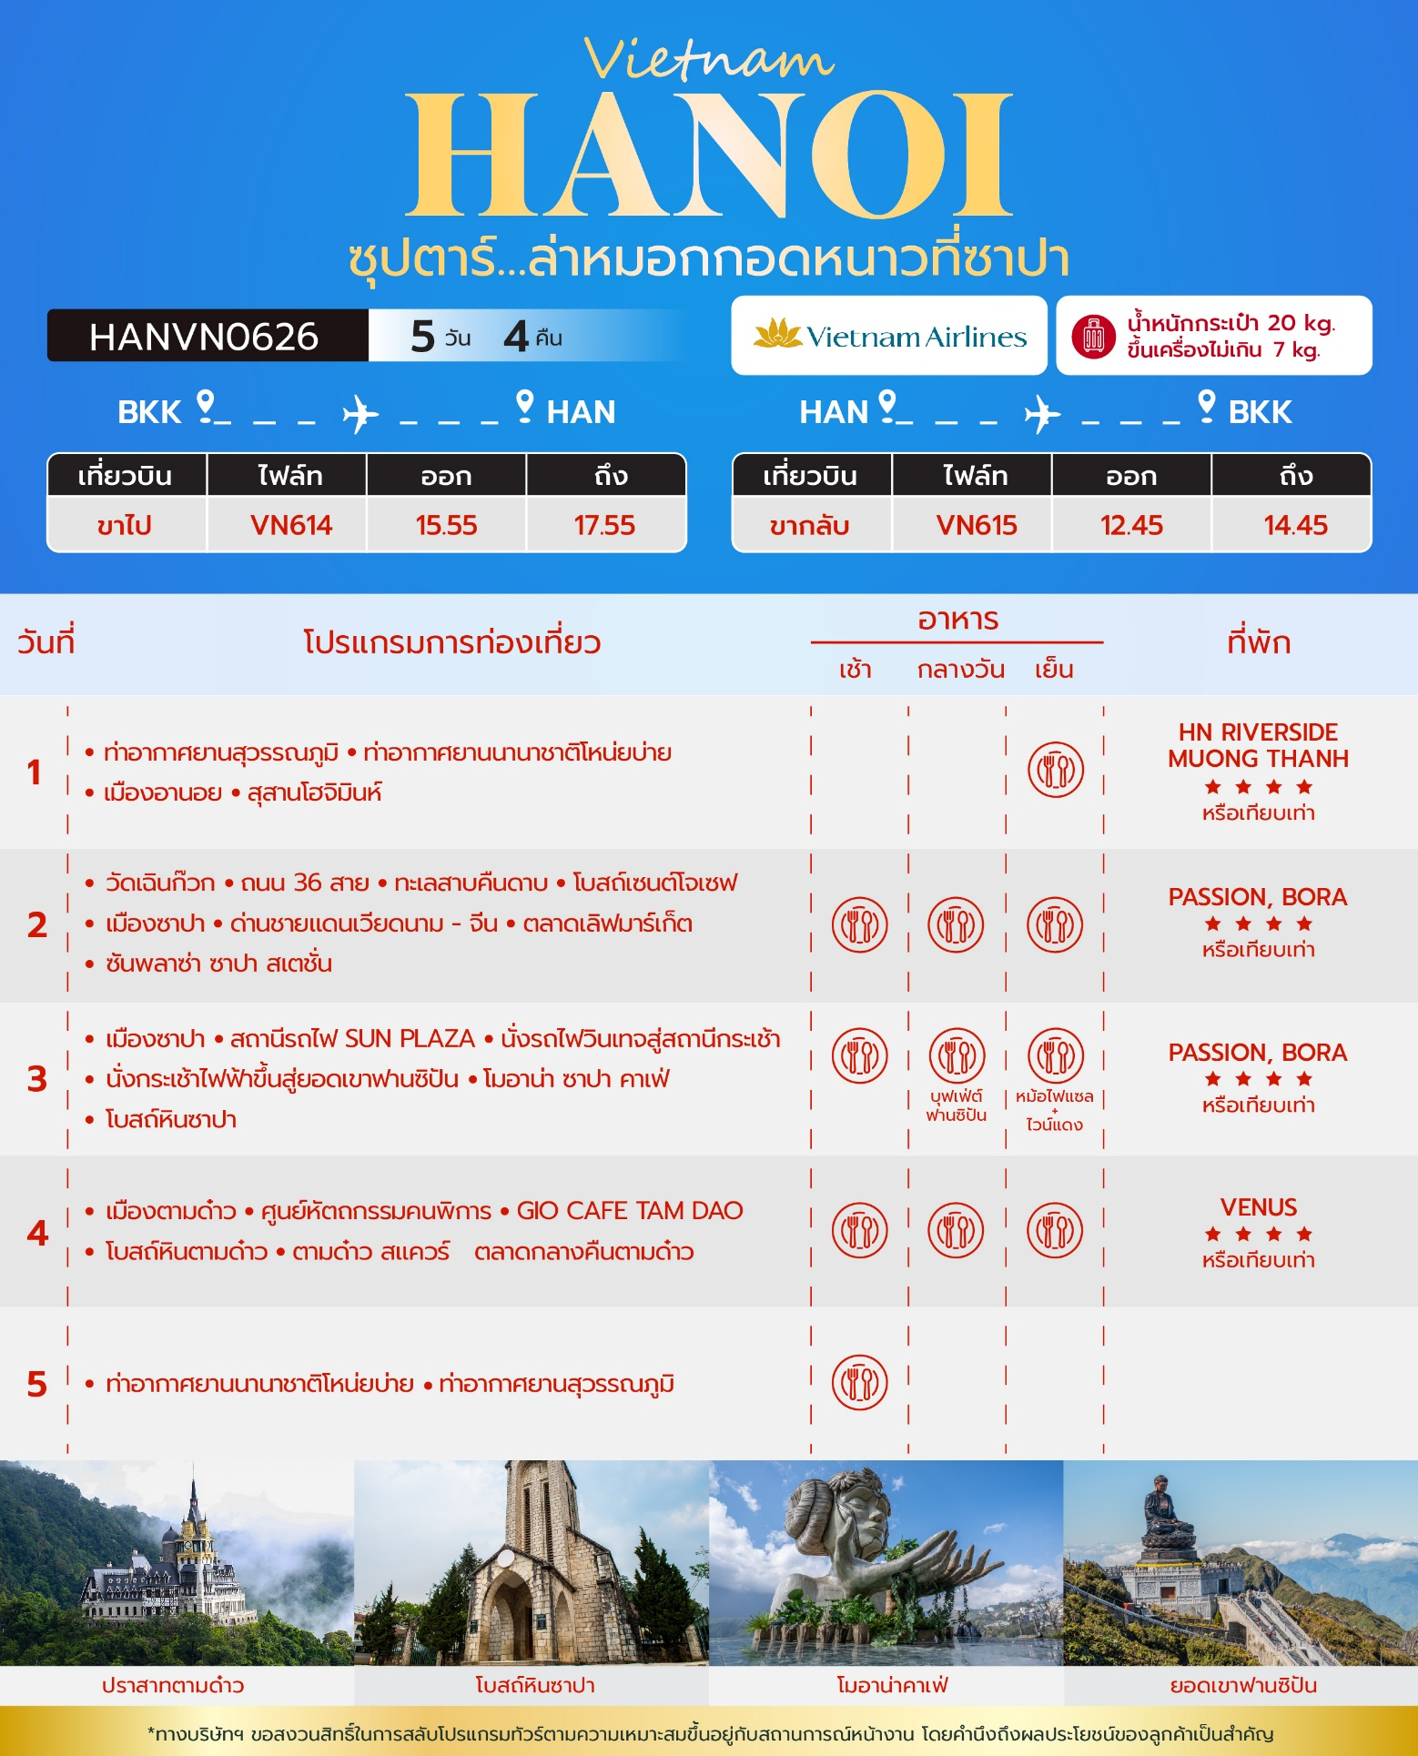

วันเดินทาง | ราคาผู้ใหญ่ | ราคาเด็ก  ต่ำกว่า 2 ขวบ (INFANT) | ราคาทัวร์  ไม่รวมตั๋วเครื่องบิน | พักเดี่ยว
01 – 05 ตุลาคม 2569 | 16,888 | 3,000 | 13,888 | 4,000
03 – 07 ตุลาคม 2569 | 16,888 | 3,000 | 13,888 | 4,000
07 – 11 ตุลาคม 2569 | 16,888 | 3,000 | 13,888 | 4,000
08 – 12 ตุลาคม 2569 | 16,888 | 3,000 | 13,888 | 4,000
15 – 19 ตุลาคม 2569 | 16,888 | 3,000 | 13,888 | 4,000
21 – 25 ตุลาคม 2569  วันปิยมหาราช | 19,888 | 3,000 | 16,888 | 4,000
22 – 26 ตุลาคม 2569  วันปิยมหาราชและวันออกพรรษา | 19,888 | 3,000 | 16,888 | 4,000
25 – 29 ตุลาคม 2569 | 15,888 | 3,000 | 12,888 | 4,000
29 ตุลาคม – 02 พฤศจิกายน 2569 | 16,888 | 3,000 | 13,888 | 4,000
31 ตุลาคม – 04 พฤศจิกายน 2569 | 16,888 | 3,000 | 13,888 | 4,000
01 – 05 พฤศจิกายน 2569 | 16,888 | 3,000 | 13,888 | 4,000
05 – 09 พฤศจิกายน 2569 | 16,888 | 3,000 | 13,888 | 4,000
07 – 11 พฤศจิกายน 2569 | 16,888 | 3,000 | 13,888 | 4,000
12 – 16 พฤศจิกายน 2569 | 16,888 | 3,000 | 13,888 | 4,000
15 – 19 พฤศจิกายน 2569 | 14,888 | 3,000 | 11,888 | 4,000
18 – 22 พฤศจิกายน 2569 | 17,888 | 3,000 | 13,888 | 4,000
22 – 26 พฤศจิกายน 2569 | 16,888 | 3,000 | 13,888 | 4,000
26 – 30 พฤศจิกายน 2569 | 16,888 | 3,000 | 13,888 | 4,000
28 พฤศจิกายน – 02 ธันวาคม 2569 | 16,888 | 3,000 | 13,888 | 4,000
29 พฤศจิกายน – 03 ธันวาคม 2569 | 16,888 | 3,000 | 13,888 | 4,000
03 – 07 ธันวาคม 2569  วันพ่อแห่งชาติ | 19,888 | 3,000 | 16,888 | 4,000
04 – 08 ธันวาคม 2569  วันพ่อแห่งชาติ | 19,888 | 3,000 | 16,888 | 4,000
10 – 14 ธันวาคม 2569  วันรัฐธรรมนูญ | 19,888 | 3,000 | 16,888 | 4,000
13 – 17 ธันวาคม 2569 | 16,888 | 3,000 | 13,888 | 4,000
16 – 20 ธันวาคม 2569 | 17,888 | 3,000 | 13,888 | 4,000
19 – 23 ธันวาคม 2569 | 16,888 | 3,000 | 13,888 | 4,000
23 – 27 ธันวาคม 2569 | 17,888 | 3,000 | 13,888 | 4,000
26 – 30 ธันวาคม 2569 | 16,888 | 3,000 | 13,888 | 4,000
31 ธันวาคม 2569 – 04 มกราคม 2570  วันขึ้นปีใหม่ | 22,888 | 3,000 | 19,888 | 4,000
03 – 07 มกราคม 2570 | 16,888 | 3,000 | 13,888 | 4,000
07 – 11 มกราคม 2570 | 16,888 | 3,000 | 13,888 | 4,000
09 – 13 มกราคม 2570 | 16,888 | 3,000 | 13,888 | 4,000
13 – 17 มกราคม 2570 | 16,888 | 3,000 | 13,888 | 4,000
14 – 18 มกราคม 2570 | 16,888 | 3,000 | 13,888 | 4,000
16 – 20 มกราคม 2570 | 16,888 | 3,000 | 13,888 | 4,000
17 – 21 มกราคม 2570 | 15,888 | 3,000 | 12,888 | 4,000
20 – 24 มกราคม 2570 | 16,888 | 3,000 | 13,888 | 4,000
23 – 27 มกราคม 2570 | 16,888 | 3,000 | 13,888 | 4,000
24 – 28 มกราคม 2570 | 16,888 | 3,000 | 13,888 | 4,000
27 – 31 มกราคม 2570 | 16,888 | 3,000 | 13,888 | 4,000
30 มกราคม – 03 กุมภาพันธ์ 2570 | 17,888 | 3,000 | 14,888 | 4,000
07 – 11 กุมภาพันธ์ 2570 | 17,888 | 3,000 | 14,888 | 4,000
18 – 22 กุมภาพันธ์ 2570  วันมาฆบูชา | 17,888 | 3,000 | 14,888 | 4,000
20 – 24 กุมภาพันธ์ 2570  วันมาฆบูชา | 18,888 | 3,000 | 15,888 | 4,000
21 – 25 กุมภาพันธ์ 2570  วันมาฆบูชา | 17,888 | 3,000 | 14,888 | 4,000
25 กุมภาพันธ์ – 01 มีนาคม 2570 | 16,888 | 3,000 | 13,888 | 4,000
27 กุมภาพันธ์ – 03 มีนาคม 2570 | 16,888 | 3,000 | 13,888 | 4,000
28 กุมภาพันธ์ – 04 มีนาคม 2570 | 16,888 | 3,000 | 13,888 | 4,000
04 – 08 มีนาคม 2570 | 16,888 | 3,000 | 13,888 | 4,000
06 – 10 มีนาคม 2570 | 16,888 | 3,000 | 13,888 | 4,000
11 – 15 มีนาคม 2570 | 16,888 | 3,000 | 13,888 | 4,000
13 – 17 มีนาคม 2570 | 16,888 | 3,000 | 13,888 | 4,000
17 – 21 มีนาคม 2570 | 16,888 | 3,000 | 13,888 | 4,000
18 – 22 มีนาคม 2570 | 16,888 | 3,000 | 13,888 | 4,000
20 – 24 มีนาคม 2570 | 16,888 | 3,000 | 13,888 | 4,000
21 – 25 มีนาคม 2570 | 16,888 | 3,000 | 13,888 | 4,000
25 – 29 มีนาคม 2570 | 16,888 | 3,000 | 13,888 | 4,000
27 – 31 มีนาคม 2570 | 16,888 | 3,000 | 13,888 | 4,000
28 มีนาคม – 01 เมษายน 2570 | 16,888 | 3,000 | 13,888 | 4,000
31 มีนาคม – 04 เมษายน 2570 | 16,888 | 3,000 | 13,888 | 4,000
ราคาไม่รวมค่าทิปมัคคุเทศก์ท้องถิ่น คนขับรถท้องถิ่นตามธรรมเนียม
ท่านละ 1,500 บาท/ท่าน/ทริป (ยกเว้นเด็กต่ำกว่า 2 ขวบ)
สำหรับหัวหน้าทัวร์จากเมืองไทย (ตามความพึงพอใจในการบริการ)
"อัตราภาษีน้ำมันและสนามบิน ณ วันที่ 19 มี.ค. 2569 (อาจมีการเปลี่ยนแปลงตามประกาศสายการบิน"

***กรณีตัดกรุ๊ปส่วนตัว กรุณาติดต่อแจ้งรายละเอียดโดยละเอียด
กับเจ้าหน้าที่เพื่อทำราคาใหม่ทุกครั้ง***

วันแรก ท่าอากาศยานสุวรรณภูมิ - ท่าอากาศยานนานาชาติโหน่ยบ่าย – เมืองอานอย
สุสานโฮจิมินห์
13.00 น. สมาชิกทุกท่านพร้อมกัน ณ ท่าอากาศยานสุวรรณภูมิ ชั้น 4 ประตู 6 เคาน์เตอร์ L สายการบิน เวียดนามแอร์ไลน์ (VN) โดยมีหัวหน้าทัวร์และเจ้าหน้าที่ส่งทัวร์ คอยต้อนรับและแจกเอกสารการเดินทาง จากนั้นนำท่านเช็คอินและโหลดสัมภาระ
15.55 น. ออกเดินทางสู่ กรุงฮานอย (ประเทศเวียดนาม) โดยสายการบิน เวียดนามแอร์ไลน์ (VN) เที่ยวบินที่ VN614 (มีบริการอาหารบนเครื่อง)
17.50 น. เดินทางถึง ท่าอากาศยานนานาชาติโหน่ยบ่าย (กรุงฮานอย) ผ่านพิธีตรวจคนเข้าเมืองและศุลกากรเรียบร้อยแล้วนำท่านรับสัมภาระ (เวลาท้องถิ่นประเทศเวียดนามเท่ากับเวลาประเทศไทย)
เย็น บริการอาหารเย็น ณ ภัตตาคารพื้นเมือง
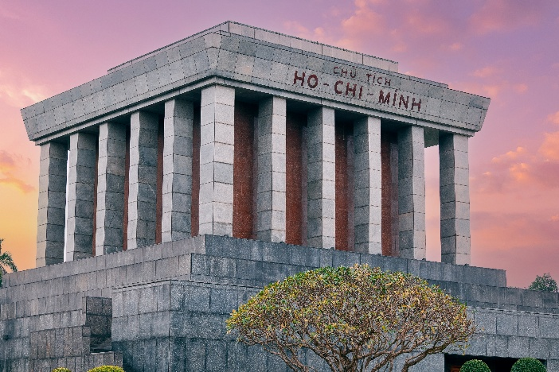
นำท่านเดินทางสู่ กรุงฮานอย เมืองหลวงทางภาคเหนือของเวียดนาม เดิมชื่อ “ทังล็อง” หรือ “มังกรเหิน” ซึ่งเคยเป็นราชธานีในสมัยราชวงศ์ลีต่อมาเมืองหลวงถูกย้ายไปเว้ ก่อนที่ฮานอยจะกลับมาเป็นเมืองหลวงอีกครั้งในยุคอินโดจีนฝรั่งเศส และหลังได้รับเอกราชในปี พ.ศ. 2489 เมื่อเวียดนามรวมประเทศในปี พ.ศ. 2519 ฮานอยจึงเป็นเมืองหลวงหนึ่งเดียวของเวียดนามจนถึงปัจจุบัน
นำท่านถ่ายรูปด้านนอก สุสานโฮจิมินห์ จุดเริ่มต้นของการเข้าใจเวียดนาม สถานที่อันเงียบสงบที่สะท้อนจิตวิญญาณของผู้นำผู้ยิ่งใหญ่ สุสานแห่งนี้ไม่ได้เป็นเพียงอนุสรณ์ แต่คือบทเรียนประวัติศาสตร์ที่สัมผัสได้จริง

ที่พัก โรงแรม HN Riverside , Muong Thanh ระดับ 4 ดาว หรือเทียบเท่า

วันที่สอง วัดเฉินก๊วก – ถนน 36 สาย – ทะเลสาบคืนดาบ – โบสถ์เซนต์โจเซฟ – เมืองซาปา
– ด่านชายแดนเวียดนาม–จีน – ตลาดเลิฟมาร์เก็ต – ซันพลาซ่า ซาปา สเตชั่น
เช้า บริการอาหารเช้า ณ ห้องอาหารของโรงแรม
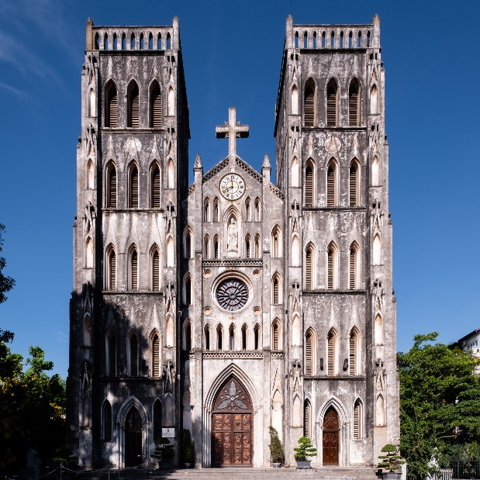
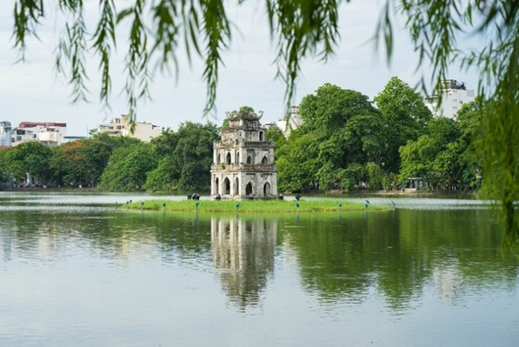
นำท่านเดินทางสู่ วัดเฉินก๊วก วัดริมทะเลสาบที่เก่าแก่ที่สุดในฮานอย สงบ สวย และสะท้อนวัฒนธรรมเวียดนามได้อย่างลึกซึ้ง หลังจากนั้นนำท่านเดินทางสู่ ถนน 36 สาย ช้อปปิ้งสนุกไม่มีเบื่อ ของพื้นเมือง งานหัตถกรรม และอาหารท้องถิ่น ครบจบในย่านเดียว นำท่านถ่ายรูป ทะเลสาบคืนดาบ จุดศูนย์กลางของฮานอยที่เปี่ยมด้วยตำนาน และเหมาะกับการเดินเล่นพักผ่อนกลางเมือง นำท่านถ่ายรูป โบสถ์เซนต์โจเซฟ สถาปัตยกรรมแบบโกธิกที่โดดเด่น ท่ามกลางเมืองเก่า ถ่ายรูปมุมไหนก็สวยคลาสสิก

กลางวัน บริการอาหารกลางวัน ณ ภัตตาคารอาหารพื้นเมือง

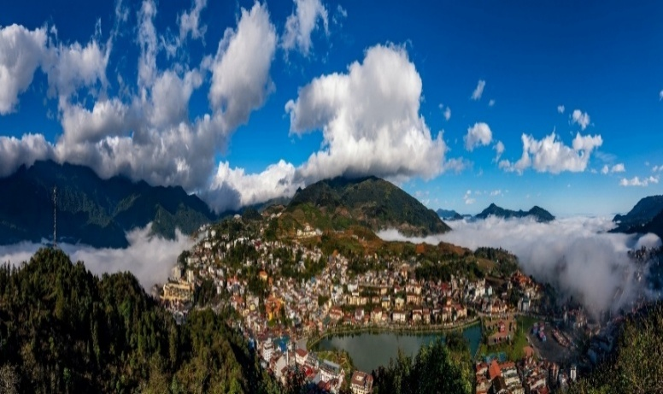
จากนั้นนำท่านเดินทางสู่ เมืองซาปา เมืองเล็ก ๆ กลางหุบเขาในจังหวัดลาวไก ในอดีตเป็นเมืองตากอากาศยอดนิยมของชาวยุโรป เนื่องจากเคยตกอยู่ในการยึดครองของประเทศฝรั่งเศส สถาปัตยกรรมของบ้านเรือนและตึกต่าง ๆ รวมถึงการวางผังเมืองจึงมีลักษณะเป็นแบบฝรั่งเศสที่ถูกรายล้อมไปด้วยหุบเขาน้อยใหญ่และธรรมชาติที่อุดมสมบูรณ์ (ใช้เวลาเดินทางประมาณ 5 ชั่วโมง 30 นาที) ระหว่างทางนำท่านถ่ายรูปกับ ด่านชายแดนเวียดนาม–จีน จุดถ่ายรูปสุดเท่ที่หลายคนรอคิว กับป้าย "CHINA" ที่บอกให้รู้ว่าคุณมาไกลถึงชายแดนแล้ว
จากนั้นให้ท่านได้อิสระท่านช้อปปิ้ง ตลาดเลิฟมาร์เก็ต ซาปา กลิ่นอายความโรแมนติกในแบบชนเผ่า หนุ่มสาวแต่งชุดพื้นเมืองมาพบรักและร้องเพลงโต้ตอบกันในคืนเดียว อีกจุดเช็คอินที่นักท่องเที่ยวต่างพากันมาถ่ายรูปคือ บริเวณหน้าสถานี ซันพลาซ่า ซาปา สเตชั่น
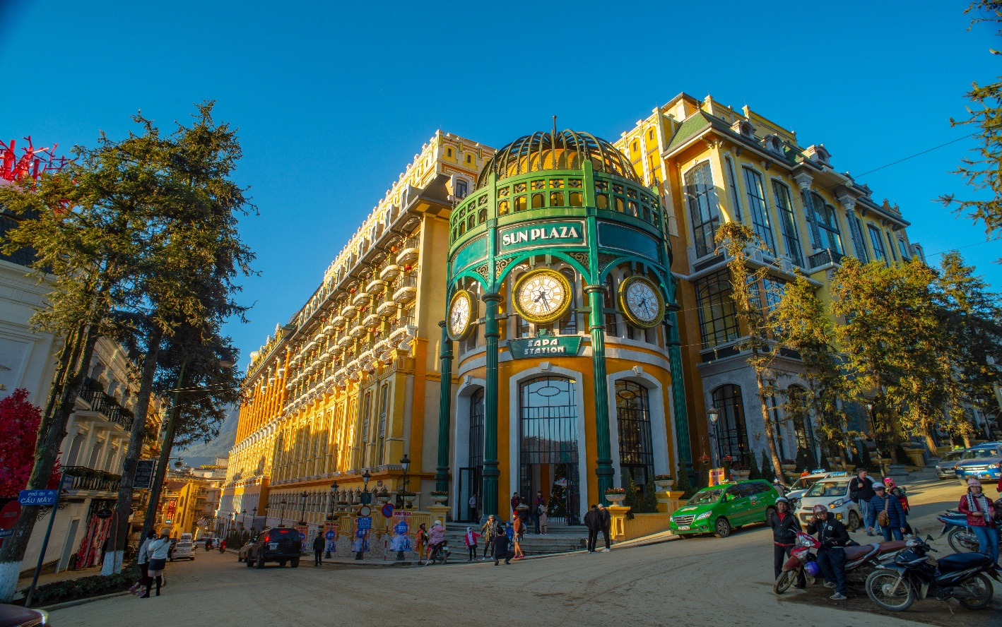

เย็น บริการอาหารเย็น ณ ภัตตาคารพื้นเมือง
ที่พัก โรงแรม Sapa Green Forest, Passion, Azure ระดับ 4 ดาว หรือเทียบเท่า
วันที่สาม เมืองซาปา - สถานีรถไฟ SUN PLAZA – นั่งรถไฟวินเทจสู่สถานีกระเช้า-นั่งกระเช้าไฟฟ้าขึ้นสู่ยอดเขาฟานซิปัน-– โมอาน่า ซาปา คาเฟ่ – โบสถ์หินซาปา
เช้า บริการอาหารเช้า ณ ห้องอาหารของโรงแรม
นำท่านสู่ สถานีรถไฟ (ซันพลาซ่า ซาปา สเตชั่น) จากนั้นนำท่าน นั่งรถไฟวินเทจสู่สถานีกระเช้า ท่านสามารถถ่ายภาพวิวทิวทัศน์ความสวยงามของซาปาได้ระหว่างทาง

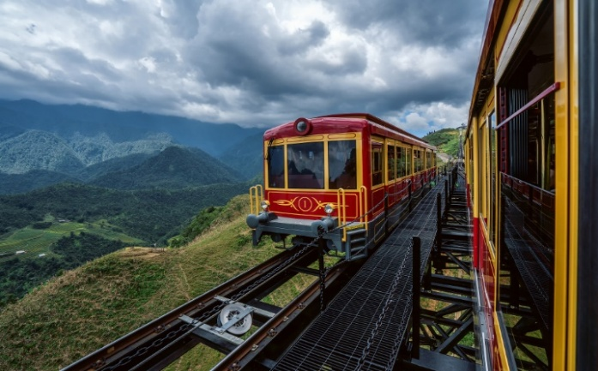
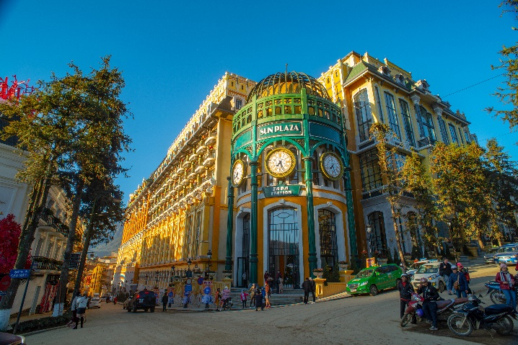
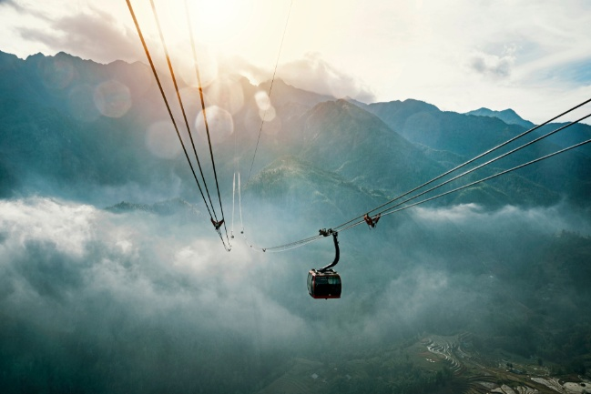
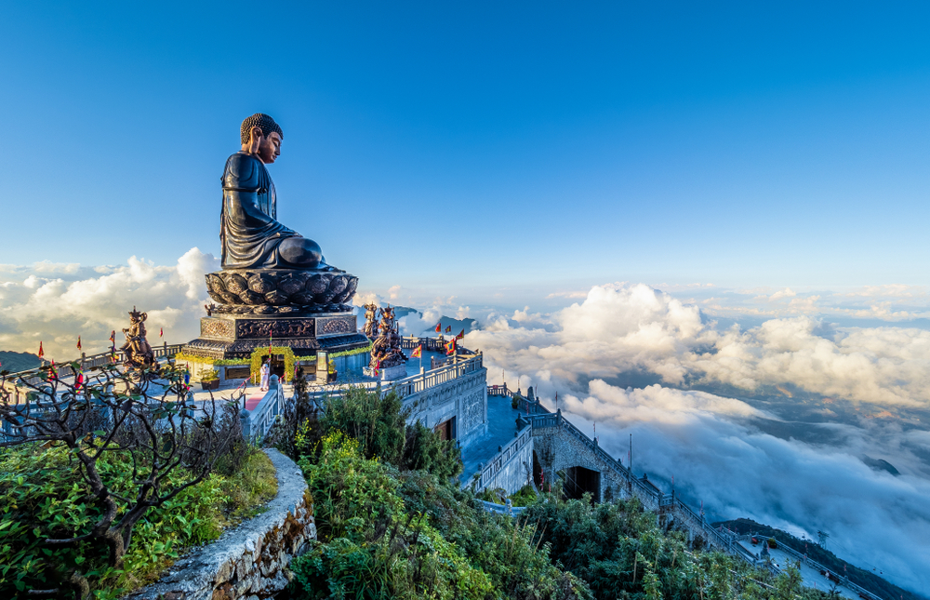

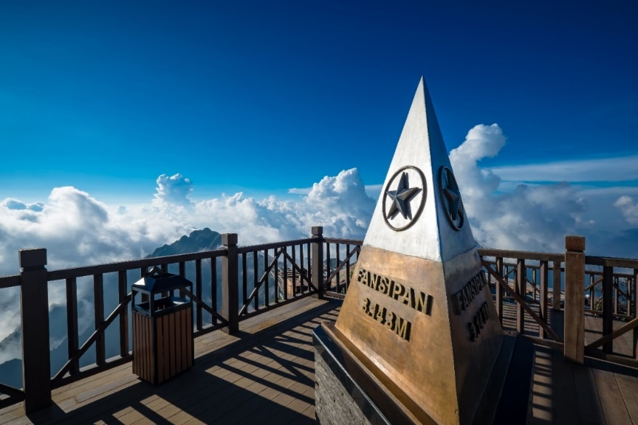
จากนั้นนำท่าน นั่งกระเช้าไฟฟ้า จากสถานีกระเช้า Hoang Lien สู่สถานีกระเช้าฟานซิปัน กระเช้าลอยฟ้าติดกระจกสามารถมองเห็นวิวเมืองซาปาและความสวยงามของธรรมชาติได้ 360 องศา ชมความงามของป่าไม้ แม่น้ำ ลำธารสายน้อยใหญ่ วิวของนาขั้นบันไดที่สวยงาม เป็นที่ขึ้นชื่อของเมืองซาปาสลับไปกับหมู่บ้านของชาวเขา รวมถึงภูเขาและม่านหมอกที่เรียงตัวซ้อนกันเป็นฉากหลังที่สวยงาม ขณะที่กำลังเพลิดเพลินกับวิวทิวทัศน์ที่สวยงามกระเช้าจะเคลื่อนเข้าสู่ ยอดเขาฟานซิปัน ที่ได้รับฉายาว่า หลังคาแห่งอินโดจีน โดยอยู่สูงจากระดับน้ำทะเลถึง 3,143 กิโลเมตร
จากจุดกระเช้าไฟฟ้ามี 2 เส้นทางในการขึ้นไปถึงยอดเขา นำท่านเดินขึ้นบันไดต่อไปประมาณ 600 ขั้นเพื่อพิชิตยอดเขาฟานซิปัน หรือ ซื้อตั๋วขึ้นรถรางโมโนเรล (ไม่รวมในทัวร์) เพื่อขึ้นสู่ยอดเขาฟานซิปัน ถ่ายภาพเป็นที่ระลึกกับ “สัญลักษณ์สแตนเลส 3 เหลี่ยม” ที่แสดงว่าท่านได้มายืนอยู่บนจุดสูงสุดของ ยอดเขาฟานซิปัน พร้อมสัมผัสกับเมฆหมอก และวิวทิวทัศน์ที่สวยงามบนยอดเขา นำท่านชมทัศนียภาพด้านบนพร้อมถ่ายภาพวิวทิวทัศน์ และชมแนวเทือกเขาในเขตชายแดนยูนนานของประเทศจีน ระหว่างที่ท่านอยู่ด้านนนั้นหากสภาพอากาศไม่มีเมฆปกคลุมมาก ท่านสามารถมองเห็นทิวทัศน์ของยอดเขาฮัมรองได้อีกด้วย

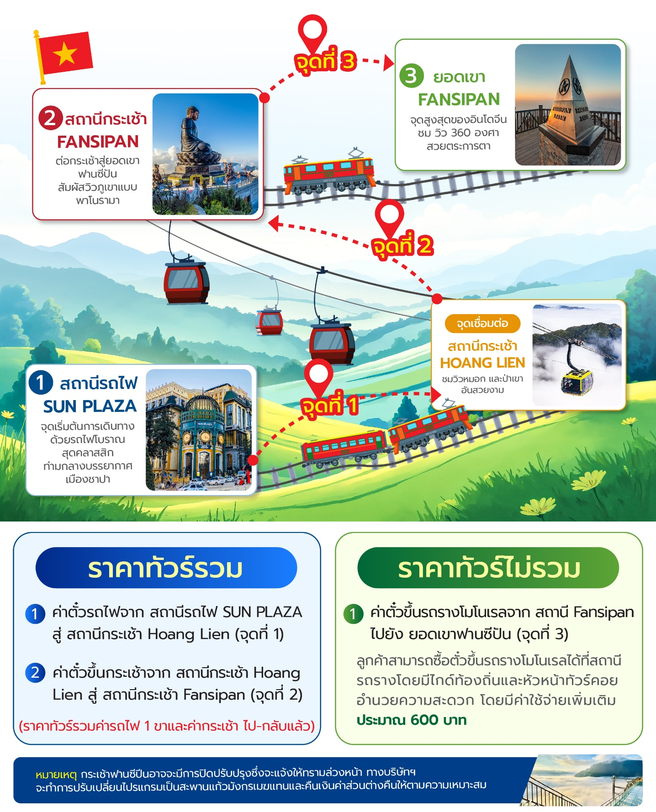

หากช่วงที่เดินทางกระเช้าฟานซิปันปิดปรับปรุง ทางบริษัทขอสงวนสิทธิ์เปลี่ยนโปรแกรมจากขึ้นเขาฟานซิปัน เป็น สะพานแก้วมังกรเมฆแทน โดยคืนค่าใช้จ่าย 500 บาท/ท่าน

นำท่านชม สะพานแก้วมังกรเมฆ เป็นสะพานแก้วที่แรกในเวียดนาม เหมาะสำหรับคนที่ชอบท้าทายความสูง ซึ่งความสูงของสะพานนี้สูงจากระดับน้ำทะเลประมาณ 2,000 เมตร สามารถรับน้ำหนักได้ 3,000 คน ในเวลาเดียวกัน แต่อย่างไรก็ตามเพื่อความปลอดภัยอนุญาตให้อยู่ได้สูงสุดไม่เกิน 500 คน เท่านั้นในเวลาเดียวกัน บนสะพานนี้ท่านจะได้ชมทัศนียภาพของเส้นทาง O Quy Ho Pass และเทือกเขา Hoang Lien Son จากมุมสูงและมียังลิฟต์แก้วกลางแจ้งสูงประมาณ 300 เมตรด้วย

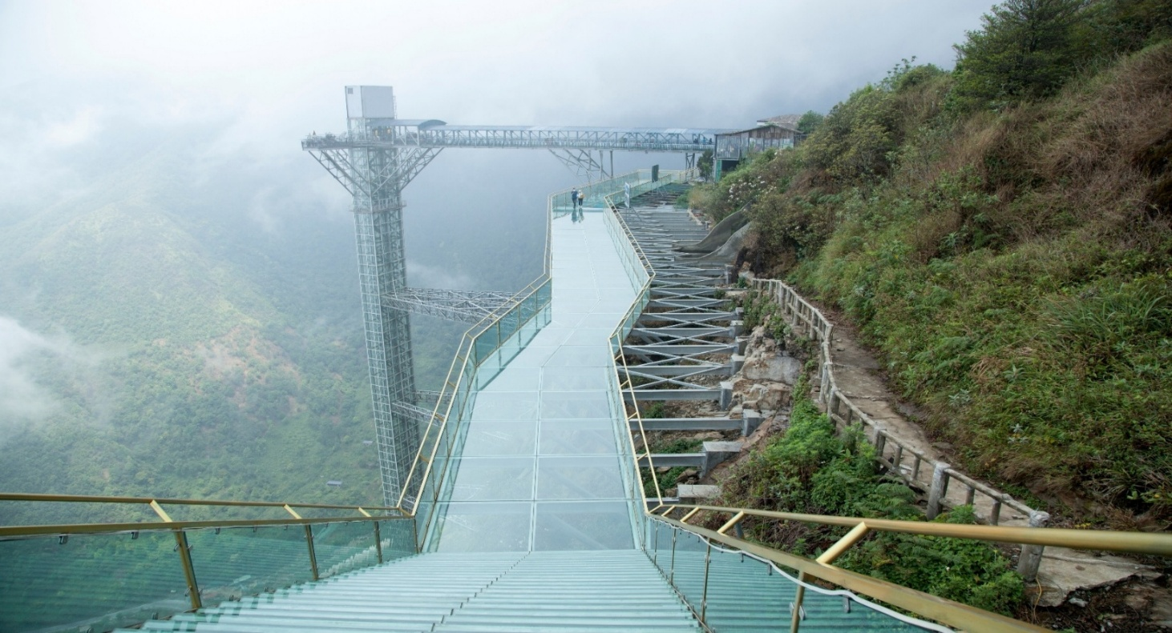

กลางวัน บริการอาหารกลางวัน ณ ภัตตาคาร (เมนู บุฟเฟ่ต์ฟานซิปัน)

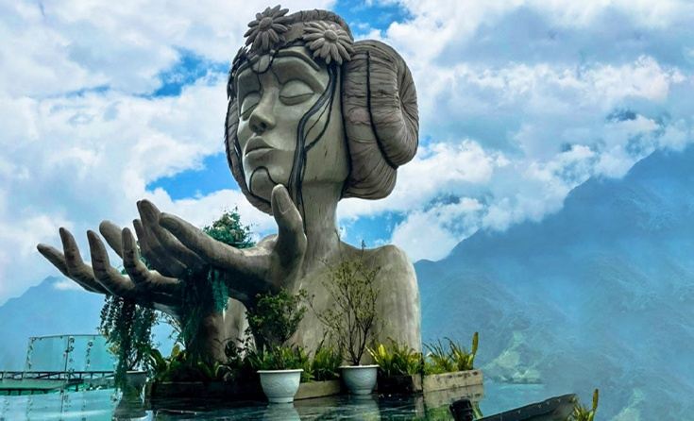
บ่าย นำท่านเช็คอินคาเฟ่สุดชิค โมอาน่าคาเฟ่ รวมจุดถ่ายรูปสุดสวยจากหลากหลายสถานที่ไว้ให้ท่านผ่อนคลายกับบรรยากาศสุดฟิน และทางร้านยังมีจำหน่ายเครื่องดื่มพร้อมให้ท่านดื่มด่ำไปกับความเย็นจากสายหมอกอีกด้วย (รวมน้ำเปล่า 1 ขวด)

จากนั้นนำทางสู่ โบสถ์หินซาปา สิ่งปลูกสร้างที่สร้างขึ้นจากสถาปัตยกรรมแบบยุโรปในสมัยที่ฝรั่งเศสปกครองเวียดนาม ซึ่งเป็นหนึ่งในแลนด์มาร์กของเมืองซาปาที่ต้องมาเช็คอินกับโบสถ์คริสต์แห่งนี้ ซึ่งโบสถ์ทำด้วยหิน สันนิษฐานว่าโบสถ์แห่งนี้สร้างโดยชาวฝรั่งเศส และยังเป็นสถานที่ประกอบพิธีมิสซาของชาวฝรั่งเศส พื้นเมืองมากมาย นอกจากนั้นยังมีร้านอาหารสไตล์ฝรั่งเศสเก๋ๆ ตกแต่งร้านสวยงาม ให้ท่านได้เลือกนั่งได้ตามใจชอบ
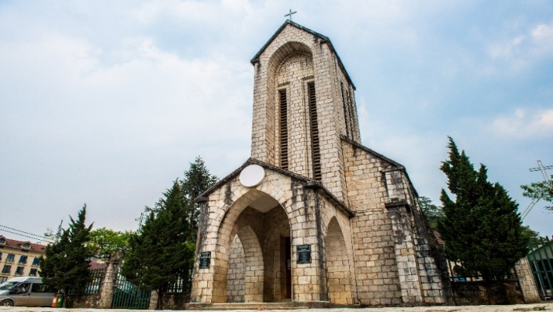

เย็น บริการอาหารเย็น ณ ภัตตาคารพื้นเมือง (เมนู หม้อไฟแซลมอน + ไวน์แดง)
ที่พัก โรงแรม Sapa Green Forest, Passion, Azure ระดับ 4 ดาว หรือเทียบเท่า
วันที่สี่ เมืองตามด๋าว - ศูนย์หัตถกรรมคนพิการ– GIO CAFE TAM DAO – โบสถ์หินตามด๋าว
ตามด๋าว สแควร์ – ตลาดกลางคืนตามด๋าว
เช้า บริการอาหารเช้า ณ ห้องอาหารของโรงแรม
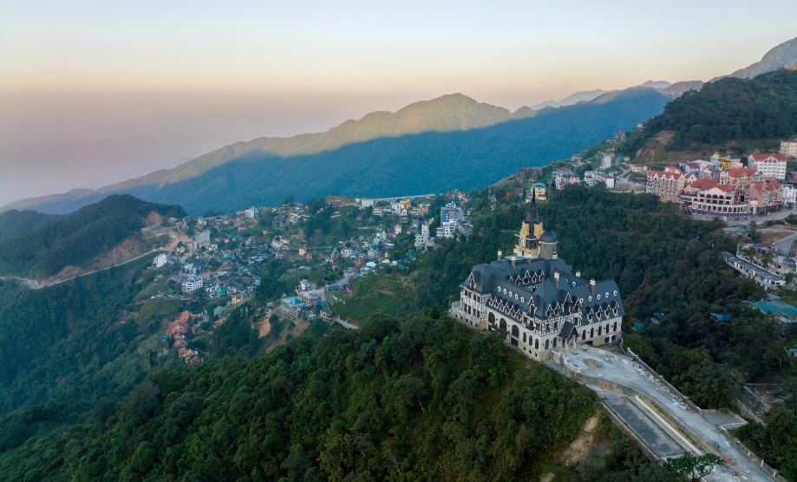
หลังอาหารเช้านำท่านเดินทางสู่ เมืองตามด๋าว เมืองบนเขาที่เหมือนหลุดออกมาจากความฝัน เดินเล่นท่ามกลางกลิ่นไอหมอก ทุกจุดของเมืองนี้ดูเหมือนถูกจัดวางไว้ให้เหมาะกับการถ่ายภาพและเก็บความทรงจำ ที่นี่มีทั้งคาเฟ่บรรยากาศอบอุ่น ร้านอาหารท้องถิ่นรสมือดี และวิวธรรมชาติที่เปลี่ยนไปตามช่วงเวลา ทั้งหมอกยามเช้า แสงแดดยามบ่าย และความเงียบสงบของค่ำคืน (ใช้เวลาเดินทางประมาณ 5-6 ชั่วโมง)
ระหว่างทางนำท่านเข้าชมสินค้า ศูนย์หัตถกรรมคนพิการ
เนื่องจากถนนของเมืองตามด๋าวค่อนข้างแคบ กรณีที่คณะได้รถไซส์ใหญ่ไม่สามารถสัญจรในเมืองได้ ทางบริษัทฯขอสงวนสิทธิ์ปรับไซส์รถให้เล็กลงเพื่อความสะดวกในการเดินทางในเมืองตามด๋าเท่านั้น โดยไม่แจ้งล่วงหน้า
นำท่านเดินทางสู่ Quan Gio Café คาเฟ่ชื่อดังบนยอดเขาที่เปลี่ยนกาแฟถ้วยหนึ่งให้กลายเป็นประสบการณ์สุดพิเศษ ด้วยทำเลที่มองเห็นวิวเมืองตามด๋าวจากมุมสูง Gio Café จึงเป็นจุดหมายของทั้งสายถ่ายรูปและสายชิล ไม่ว่าจะเป็นระเบียงกระจกที่ยื่นออกไปกลางทะเลหมอก หรือที่นั่งริมหน้าผาที่เห็นทิวเขาซ้อนกันไกลสุดสายตา ที่นี่ไม่ได้ขายแค่เครื่องดื่มดี ๆ แต่ขายความรู้สึกของการอยู่เหนือเมฆ (ไม่รวมค่าเครื่องดื่ม)
กลางวัน บริการอาหารกลางวัน ณ ภัตตาคารพื้นเมือง
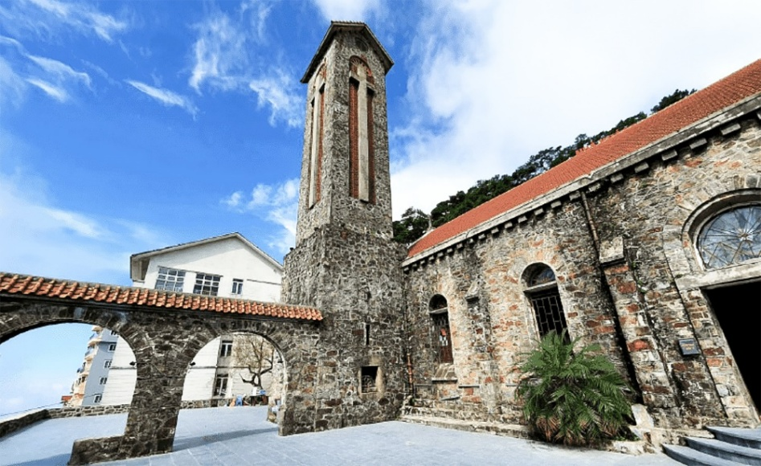
นำท่านชมและถ่ายภาพด้านนอก โบสถ์หินตามด๋าว สร้างขึ้นในปี 1906 เป็นบ้านไม้ค้ำยันขนาดเล็ก และได้รับการสร้างขึ้นใหม่ใน ปี 1937 โดยใช้หินแบบโกธิก โบสถ์แห่งนี้เป็นหนึ่งในสี่โบสถ์หินที่มีชื่อเสียงที่สุดในเวียดนาม ตั้งอยู่บนเนินเขาเทียนนีในใจกลางเมืองตามด๋าว ด้วยตำแหน่งที่ดีทำให้สามารถมองเห็นโบสถ์อันสง่างามและโอ่อ่านี้ได้จากทุกที่ในเมือง โดดเด่นด้วยซุ้มประตูโค้ง และหอระฆังสูง 18 เมตร ท่ามกลางหมอกและบรรยากาศเย็นชื้นของภูเขาตลอดปี ผนังหินจึงมีคราบมอสสวยงาม ทั้งยังมีลานกว้างให้นักท่องเที่ยวถ่ายภาพวิวเมืองตามด๋าวแบบพาโนรามา
เช็คอิน ตามด๋าว ไทม์ สแควร์ ที่นี่เป็นฟีลสวนสาธารณะกลางเมือง เป็นพื้นที่ที่ชาวตามด๋าวใช้พักผ่อนกันเป็นลานน้ำพุกว้าง ๆ ที่มองเห็นเมืองโดยรอบ ซึ่งรอบๆจัตุรัสนี้ก็จะมีร้านค้า คาเฟ่ ร้านอาหาร และมีมุมถ่ายรูปน่ารักๆ เหมาะสำหรับการถ่ายรูป
อิสระท่าน ตลาดกลางคืนตามด๋าว เมื่อแสงแดดลับขอบเขา เมืองบนดอยแห่งนี้จะค่อย ๆ เปลี่ยนบรรยากาศเป็นความคึกคักแบบเรียบง่าย ตลาดกลางคืนตามด๋าวเต็มไปด้วยของกินพื้นเมือง กลิ่นหอมของหมูย่าง ไข่นกกระทา และข้าวโพดย่างลอยคลุ้งไปทั่ว นักท่องเที่ยวเดินจับจ่าย พูดคุย และหยุดถ่ายรูปตามแสงไฟที่ประดับอยู่ทั่วตลาด บรรยากาศเป็นกันเองและอบอุ่น เหมาะกับการเดินเล่น ปิดท้ายวันด้วยความสุขเล็ก ๆ ที่สัมผัสได้
เย็น บริการอาหารเย็น ณ ภัตตาคารพื้นเมือง
ที่พัก โรงแรม Venus ระดับ 4 ดาว หรือเทียบเท่า

วันที่ห้า ท่าอากาศยานนานาชาติโหน่ยบ่าย - ท่าอากาศยานสุวรรณภูมิ

เช้า บริการอาหารเช้า ณ ห้องอาหารของโรงแรม
สมควรแก่เวลานำท่านเดินทางสู่ ท่าอากาศยานนานาชาติโหน่ยบ่าย (กรุงฮานอย) เพื่อเดินทางกลับสู่ ประเทศไทย (ใช้เวลาเดินทางประมาณ 1 ชั่วโมง)
12.45 น. ออกเดินทางสู่ กรุงเทพฯ โดยสายการบิน เวียดนามแอร์ไลน์ (VN) เที่ยวบินที่ VN615 (มีบริการอาหารบนเครื่อง)
14.45 น. เดินทางถึง ท่าอากาศยานสุวรรณภูมิ ประเทศไทย โดยสวัสดิภาพ พร้อมความประทับใจ
+++++++++++++++++++++++++++++++++
